Sistem za prikupljanje i analizu statističkih podataka u Zavodu za statistiku

# Sažetak

U ovom radu je prikazan informacioni system namenjen Zavodu za statistiku koji omogućava digitalno kreiranje i distribuciju anketa, prikupljanje odgovora, kao i generisanje izveštaja. Sistem je zasnovan na mikroservisnoj arhitekturi I omogućava saradnju sa drugim servisima preko API gatewaya.  
Akcenat je na pouzdanom čuvanju i distribuciji podataka i jednostavnom korisničkom interfejsu.  
Rešenje doprinosi modernizaciji državne uprave i lakše donošenje odluka zasnovanih na pouzdanim informacijama.

# Ključne reči

eUprava, Zavod za statistiku, mikroservisi, digitalno prikupljanje podataka, API gateway

# Uvod

Državna institucija poput zavoda za statistiku ima ključnu ulogu u obradi podataka.

Problemi tradicionalnog načina prikupljanja podataka:

* Brzina
* Cena
* Ljudski factor

Rešenje koje predstavljam omogućava korak unapred u skladu sa tehnološkim napretkom sveta da se podaci:

* Automatski obrade i čuvaju
* Izbegnu ljudske greške
* Pojednostavi process
* Pouzdanost i dostupnost podataka poveća

Ostatak rada je organizovan na sledeći način. U drugom poglavlju predstavljam postojeća rešenja i tehnologije.  
U narednih nekoliko specifikaciju zahteva Sistema, kao i pregled dizajna rešenja.

# Srodna rešenja i korišćene tehnologije

**Eurostat [1]** je informacioni sistem Evropske unije koji obezbeđuje prikupljanje, obradu i objavljivanje statističkih podataka za zemlje članice. Prednost sistema je visok nivo transparentnosti, kao i obim i standardizacija podataka. Nedostatak predstavlja njegova složenost i obim, što otežava primenu u lokalnim uslovima, poput Zavoda za statistiku Republike Srbije.

**Google Forms [2]** je široko korišćen online alat za kreiranje anketa. Prednost mu je jednostavan korisnički interfejs i lako prikupljanje podataka, dok je nedostatak ograničena kontrola nad bezbednošću i integracijom sa drugim državnim sistemima.

**Qualtrics [3]** je komercijalna platforma za istraživanja i obradu podataka. Njegove prednosti su napredne opcije analitike i visok nivo skalabilnosti. Međutim, cena i zatvorenost sistema ga čine manje pogodnim za javne institucije.

Tehnologije koje su korišćene:

**NestJS [4]** je okvir za razvoj serverskih aplikacija zasnovan na Node.js platformi. Pogodan je za mikroservisnu arhitekturu i nudi modularan pristup izgradnji aplikacija.

**Prisma ORM [5]** je alat koji omogućava tipizovan i jednostavan rad sa relacionim bazama podataka. Omogućava migracije i generisanje koda što olakšava rad programerima.

**PostgreSQL [6]** je relaciona baza podataka otvorenog koda, poznata po stabilnosti i pouzdanosti u radu sa velikim količinama podataka.

**React [7]** je biblioteka za razvoj korisničkih interfejsa, koja omogućava kreiranje interaktivnih i efikasnih web aplikacija.

**API Gateway [8]** služi za centralizovano usmeravanje zahteva u mikroservisnim arhitekturama, pruža sigurnost i olakšava integraciju različitih servisa.

**Docker [9]** omogućava kontejnerizaciju aplikacija, što olakšava prenosivost i održavanje sistema u različitim okruženjima.

Specifikacija zahteva

Organizacija podataka u okviru sistema prikazana je na UML dijagramu klasa (slika 2). Na dijagramu su predstavljene glavne klase poput Anketa, Pitanje, Odgovor, Korisnik i Izveštaj, kao i njihove međusobne veze. Ovako modelovan sistem omogućava strukturirano čuvanje informacija i jasno razdvajanje uloga i odgovornosti unutar baze podataka.

Slika 1 – Dijagram klasa

Funkcionalni zahtevi sistema prikazani su UML dijagramom slučajeva korišćenja (slika 1). Na dijagramu su predstavljeni osnovni akteri sistema: građanin, administrator i MUP servis. Građanin ima mogućnost prijavljivanja i popunjavanja anketa, administrator kreira nove ankete i generiše izveštaje, dok MUP servis obezbeđuje razmenu podataka potrebnih Zavodu za statistiku.

Slika 2 – UML Use case dijagram

Slika 1: Dijagram klasa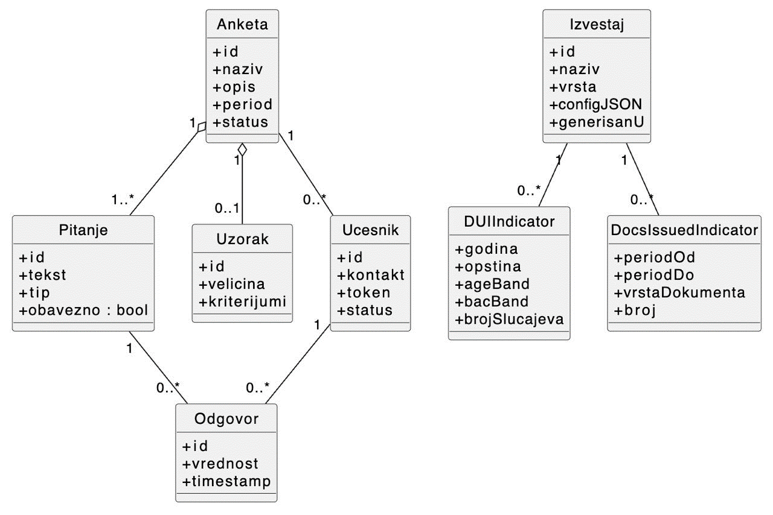  
  
Slika 2: Use case dijagram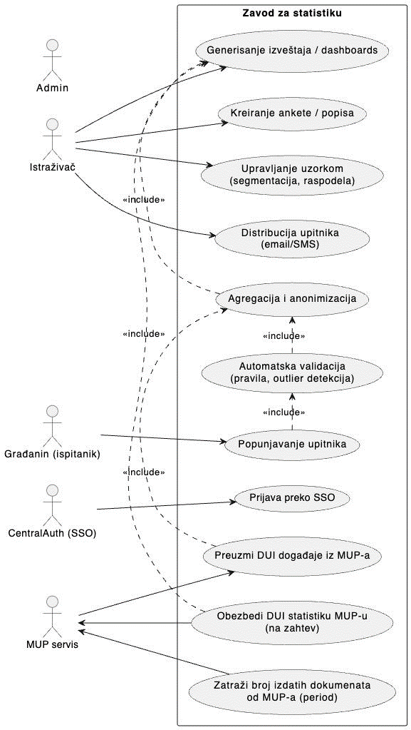

|  |  |
| --- | --- |
| Naziv | Popunjavanje ankete |
| Učesnici | Građanin, Administrator |
| Preduslovi | Administrator je prethodno kreirao anketu I dodao email adresu građanina u listu učesnika. Građanin je primio poziv putem email-a. |
| Koraci | 1. Građanin otvara link ankete poslat na njegovu email adresu.  2. Građaninu se prikazuje lista pitanja.  3. Građanin unosi odgovore na pitanja.  4. Građanin potvrđuje unos i šalje popunjenu anketu. |
| Rezultat | Odgovori građanina se uspešno čuvaju u bazi podataka Zavoda i povezani su sa odgovarajućom anketom. |
| Izuzeci | Ako dođe do tehničke greške pri čuvanju, sistem prikazuje obaveštenje i omogućava ponovni pokušaj |

Implementacija  
  
Ovo poglavlje prikazuje način na koji su implementirane osnovne funkcionalnosti sistema Zavoda za statistiku. Fokus je na ključnim delovima implementacije koji se odnose na kreiranje i popunjavanje anketa, čuvanje podataka i generisanje izveštaja.

### Kreiranje i popunjavanje ankete

U okviru Zavod servisa implementirana je funkcionalnost kreiranja ankete sa pripadajućim pitanjima. Administrator unosi naziv, opis, period trajanja i listu pitanja. Građani koji dobiju poziv putem email-a mogu popuniti anketu preko React forme.  
Na slici 3 prikazana je struktura controller-a servisa za ankete koji je preko api gateway-a povezan putem MessagePatterna.  
  
Slika 3. 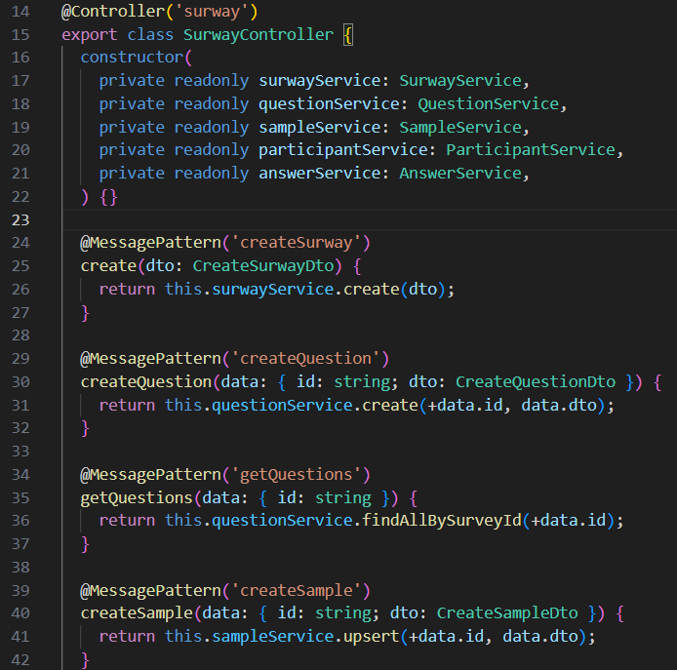

Na sledećoj priloženoj slici(4.) vidi se forma koju građani popunjavaju nakon što kliknu na link koji im stigne na e-mail.

Slika 4.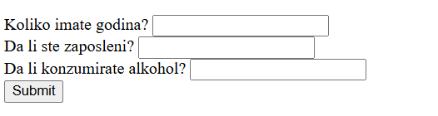

Nakon odgovora na data pitanja korisnikov odgovor se beleži I čuva u bazi podataka, kao sto je prikazano na slici 5, nakon čega postaje dostupan sistemu za Zavod i statistiku da nad njim vrši odgovarajuće izveštaje.

### Slika 5. Generisanje izveštaja

Sistem omogućava generisanje izveštaja na osnovu prikupljenih odgovora i dopunskih podataka dobijenih od MUP servisa. Izveštaji se mogu filtrirati po periodu i prikazivati u vidu tabela i grafikona.  
Na slici ispod prikazana je metoda generateDui koja kreira izveštaj o vožnji pod dejstvom alkohola (DUI). Metoda koristi DTO objekat za unos parametara i dodaje pokazatelje (indikatore) za opštine i starosne grupe.

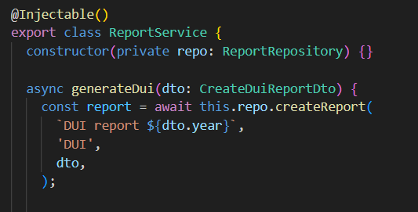

Slika 6.

Demonstracija

U ovom poglavlju prikazan je primer korišćenja sistema Zavoda za statistiku kroz tipičan scenario.

1. Administrator kreira anketu i dodaje email adrese građana koji će biti pozvani da učestvuju.
2. Građanin dobija email sa jedinstvenim linkom i klikom otvara formu za popunjavanje ankete (slika 7).
3. Građanin unosi odgovore na pitanja i potvrđuje unos pritiskom na dugme *Submit*.
4. Odgovori se automatski beleže u bazi podataka i postaju deo zbirnog seta podataka.
5. Administrator kasnije može da generiše izveštaj za izabrani period za postojeću anketu, ili anketu vezanu za vožnju u alkoholisanom stanju, kao I izveštaj o izavanju ličnih dokumenata u saradnji sa servisom MUP.

Slika 7.

# 

## Zaključak

U ovom radu prikazano je softversko rešenje za kreiranje i popunjavanje anketa, čuvanje i obradu prikupljenih podataka, kao i generisanje statističkih izveštaja. Sistem omogućava integraciju sa MUP servisom kako bi se obezbedili dodatni indikatori poput DUI događaja i broja izdatih ličnih dokumenata.

Moguća unapređenja sistema obuhvataju uvođenje naprednijih mehanizama bezbednosti radi zaštite korisničkih podataka, kao i unapređenu vizuelizaciju rezultata putem interaktivnih grafikona i dashboard-a.

# Literatura

[1] NestJS. 2023. Documentation. Preuzeto sa: <https://nestjs.com>  
[2] Prisma. 2023. Docs. Preuzeto sa: <https://prisma.io>  
[3] Eurostat. 2023. Official website. Preuzeto sa: <https://ec.europa.eu/eurostat>  
[4] PostgreSQL Global Development Group. 2023. PostgreSQL Documentation. Preuzeto sa: <https://www.postgresql.org/docs>  
[5] React. 2023. Official Documentation. Preuzeto sa: https://react.dev  
[6] Docker. 2023. Documentation. Preuzeto sa: https://docs.docker.com